Lucene
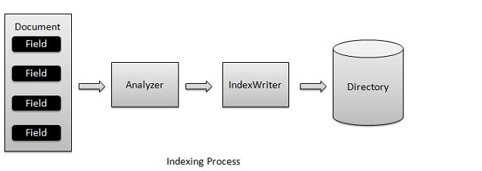

solr
- Core
如果说Solr相当于一个数据库的话，那么Core就相当于一张表
增删core
- 中文分词器

